Illustration de notre cinquième voix

Les élèves ont essayé d'illustrer la première partie de l'histoire racontée par King Kong inspirés par l’œuvre de l'artiste portugais Amadeo de Souza Cardoso. Les illustrations ont été élaborées en utilisant la manipulation numérique, en combinant des images de l'illustration du livre original et des images de l'artiste portugais (il sa'git donc d' un exercice académique réalisé dans les cours d' Éducation Visuelle, pour vous faire connaître un petit peu aussi ce peintre).

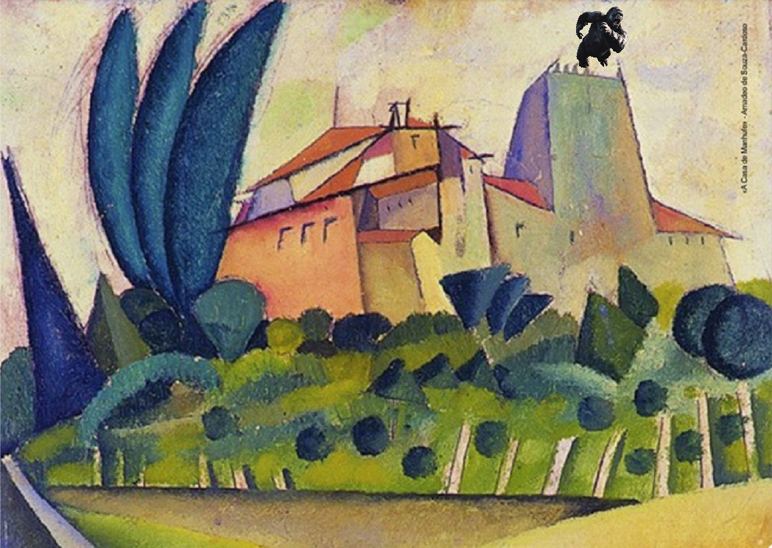1
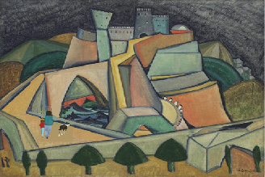2
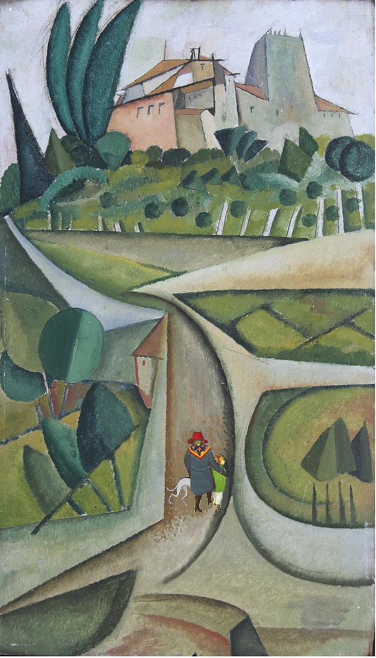3
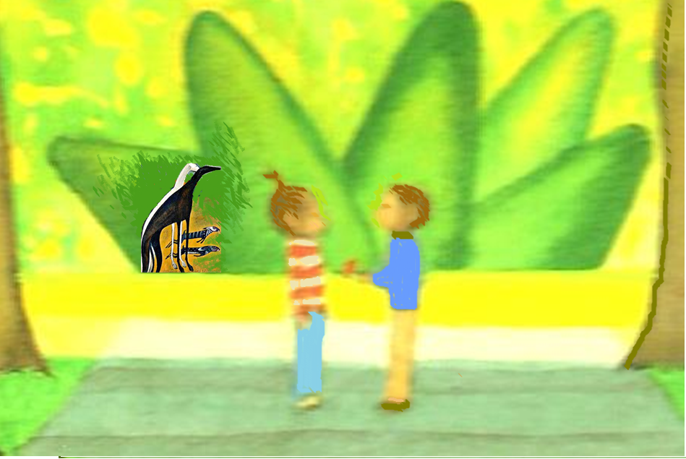4
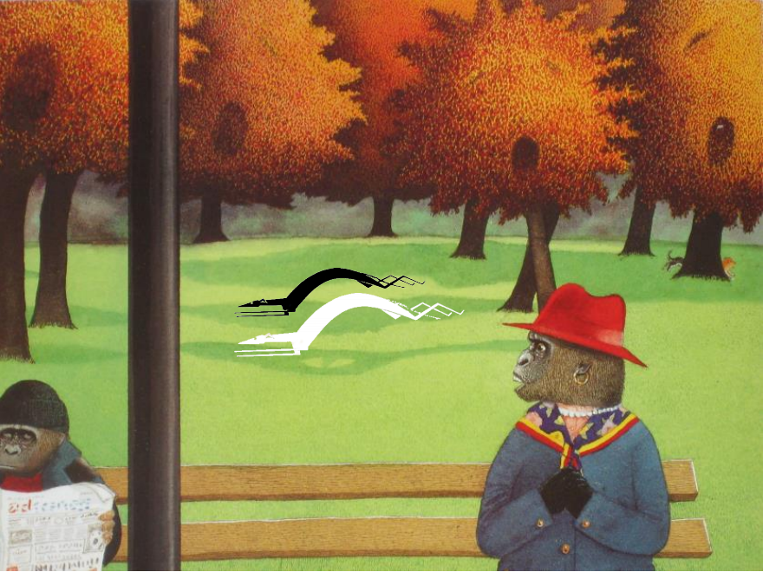5

